1.SƠ ĐỒ LUỒNG NGHIỆP VỤ : DÒNG TIỀN

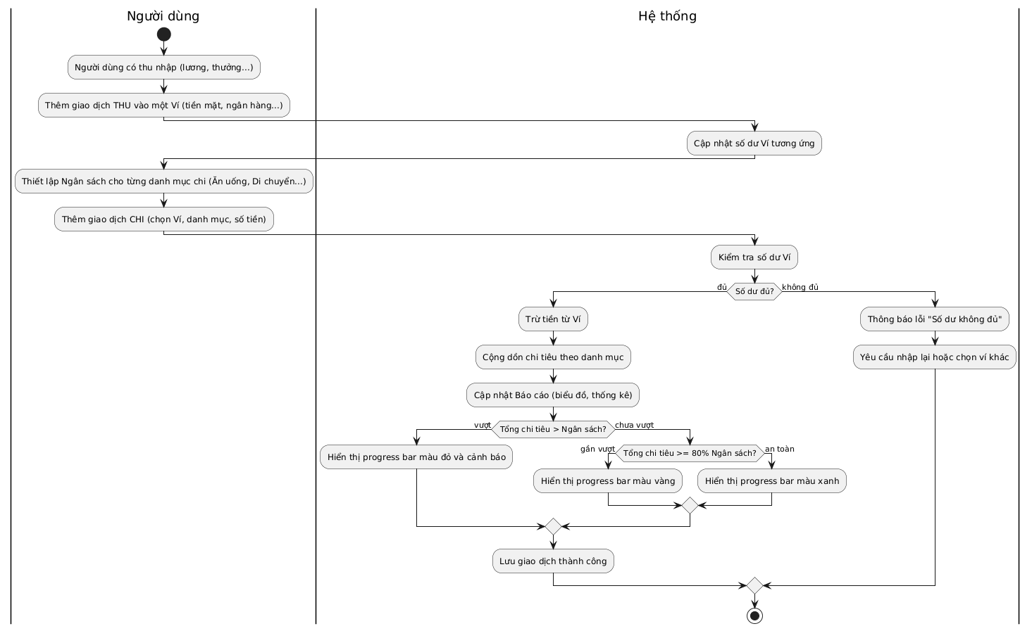

2.SƠ ĐỒ LUỒNG NGHIỆP VỤ: KIỂM SOÁT NGÂN SÁCH (CẢNH BÁO VƯỢT GIỚI HẠN)
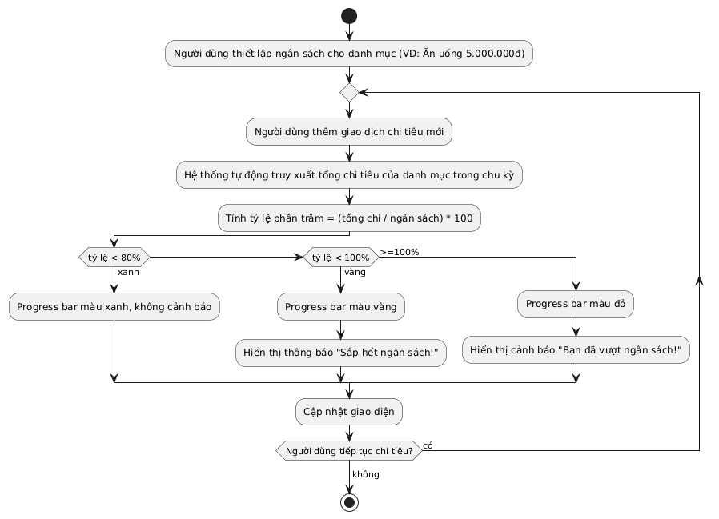
3. SEQUENCE DIAGRAM – ĐĂNG KÝ TÀI KHOẢN
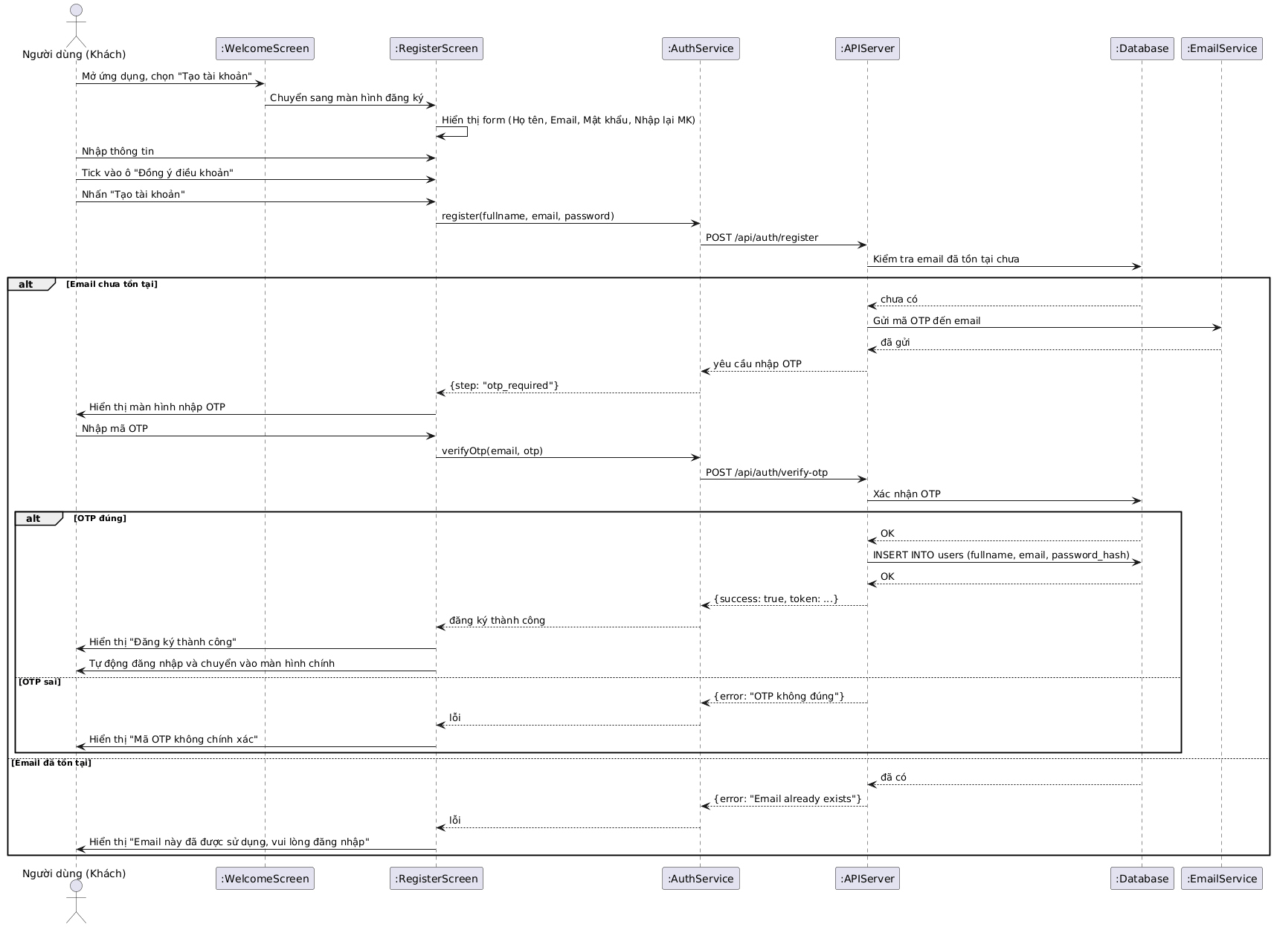
4. SEQUENCE DIAGRAM – ĐĂNG NHẬP
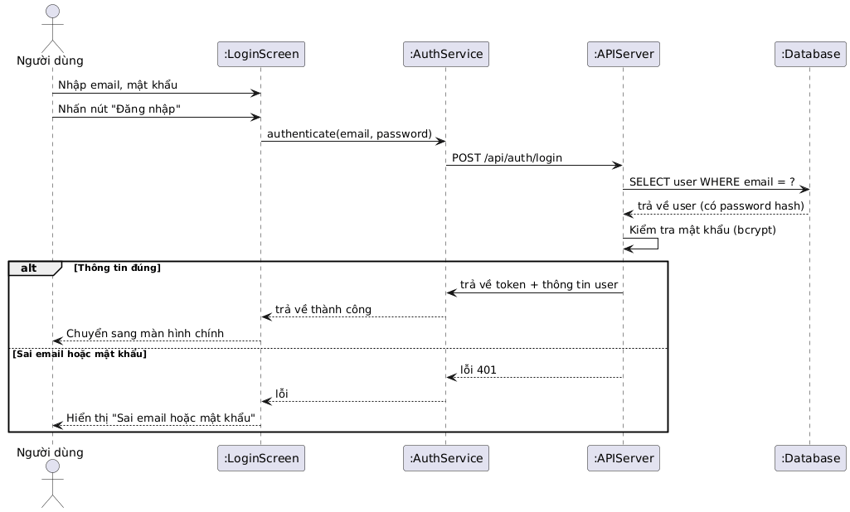
5. SEQUENCE DIAGRAM – TẠO NGÂN SÁCH MỚI
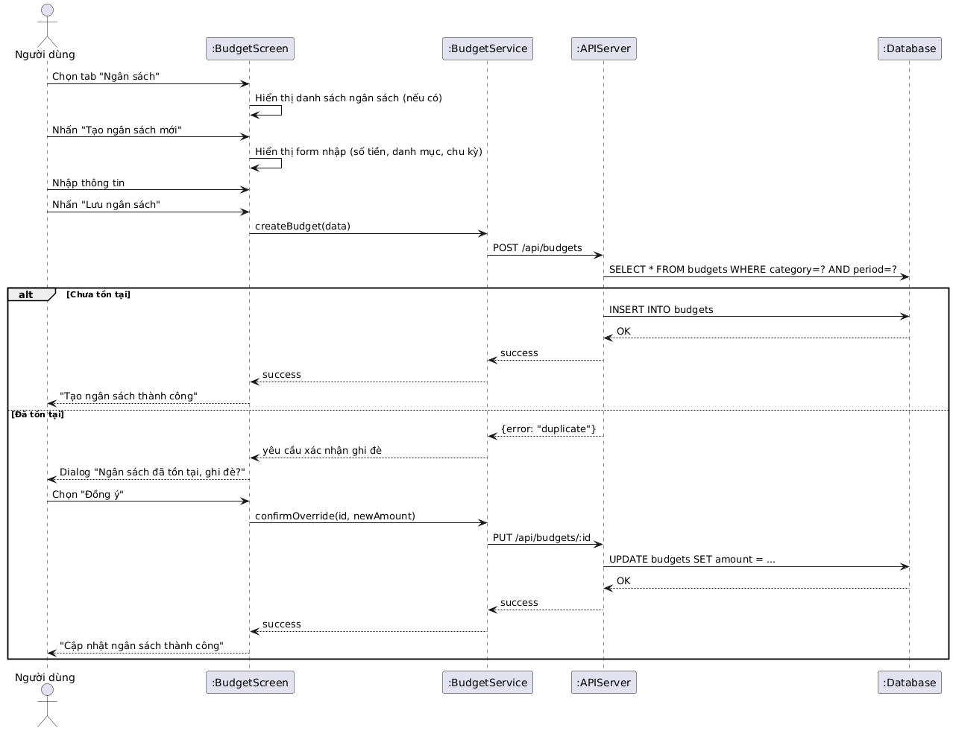
6. SEQUENCE DIAGRAM – THÊM GIAO DỊCH (THỦ CÔNG)
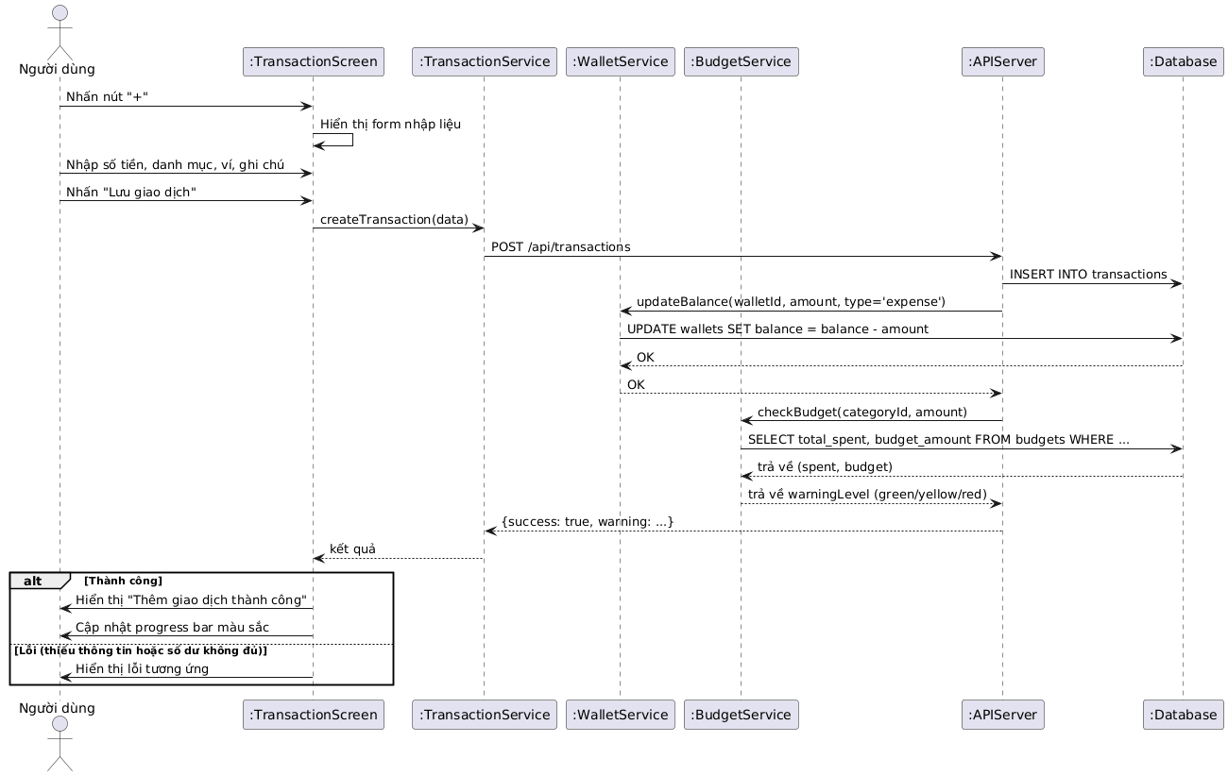
7. SEQUENCE DIAGRAM – CHUYỂN TIỀN GIỮA CÁC VÍ
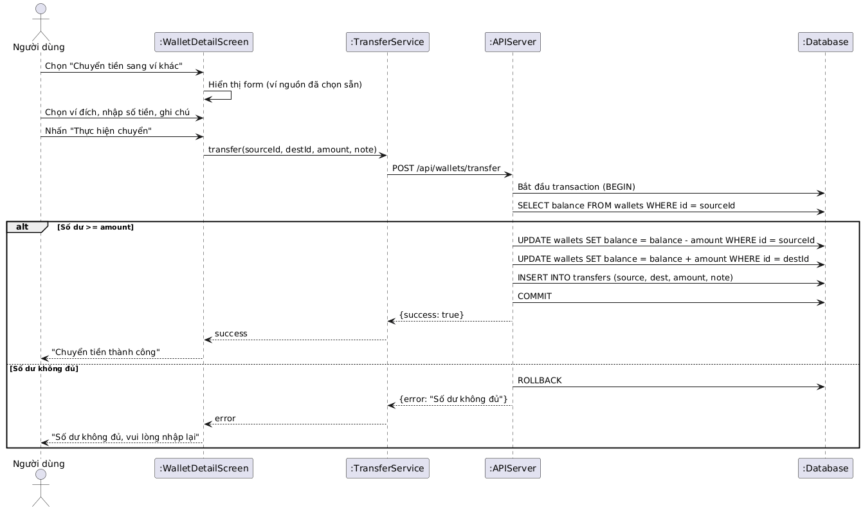
8. SEQUENCE DIAGRAM – XEM CHI TIẾT, SỬA VÀ XÓA GIAO DỊCH
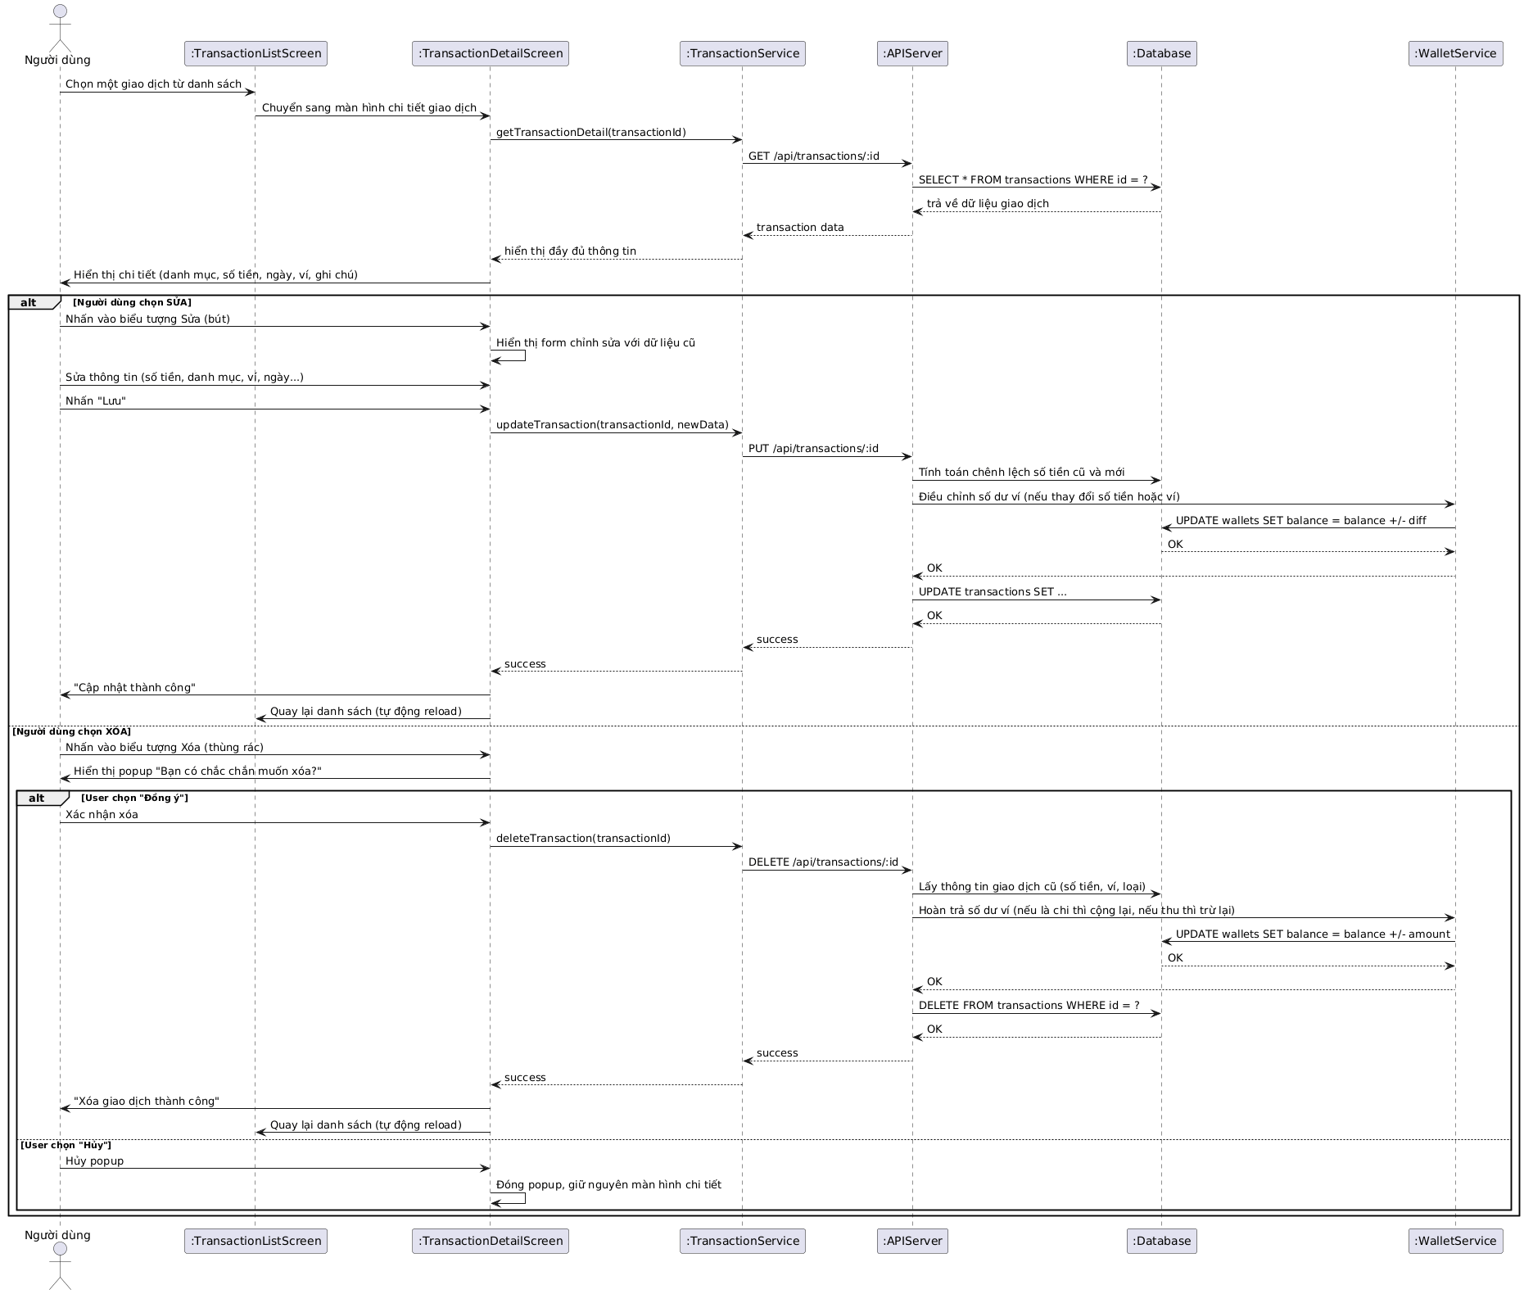
9. SEQUENCE DIAGRAM – XEM BÁO CÁO THỐNG KÊ

